
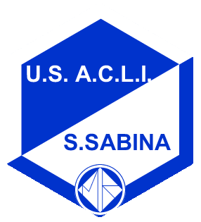
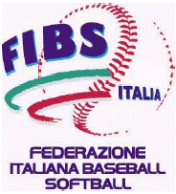

Federazione italiana Baseball Softball
Comitato Regionale Liguria
Commissione Sport Scolastico
U.S. Acli
Santa Sabina
Genova
Comitato Olimpico
Nazionale Italiano

CORSO “CONOSCIAMO BASEBALL E SOFTBALL”
per aspiranti tecnici, arbitri, classificatori, dirigenti

A chi è rivolto: a chi vuole intraprendere la carriera di tecnico, arbitro, classificatore, dirigente in ambito Fibs. Il corso è comunque aperto a tutti. E’ obbligatorio per chi vuole conseguire la qualifica di “Tecnico di base”.

Obiettivi del corso:
- per chi non ha mai giocato: imparare le basi del gioco,
- per gli aspiranti tecnici: imparare le basi della tecnica e della didattica del baseball e softball con particolare riferimento al settore scolastico,
- per gli altri: essere in grado di poter seguire i corsi di settore partendo da basi più solide

Argomenti del corso:
IL GIOCO DEL BASEBALL E SOFTBALL: Spiegazione del gioco e principali regole, Partite simulate
TECNICA E TATTICA: Tiro, presa, battuta e corsa, Strategie di base, Esercizi per il loro apprendimento
L’INSEGNAMENTO DELLO SPORT: Gli aspetti motori, psico-pedagogici, relazionali, La progressione didattica, I giochi propedeutici, Il “Battiecorri”
SVILUPPO DEI VALORI EDUCATIVI: L’etica, La forza della squadra, La responsabilità individuale
I PROGETTI AVVIATI: “Santa Sabina Farm System”, “Little League”, la “Festa del baseball e softball”.

Docente: Gabriele Giardini, formatore della Federazione Italiana Baseball Softball

Durata del corso: 20 ore

Calendario del corso e luoghi di svolgimento:
martedì 9 ottobre ore 20,30 – 22,30 Palestra scuola “Solari”, Piazza Solari 1
venerdì 12 ottobre ore 20,30 – 22,30 Palestra istituto “N.S. del Monte”, Via Manuzio 10
martedì 16 ottobre ore 20,30 – 22,30 Palestra scuola “Solari”, Piazza Solari 1
venerdì 19 ottobre ore 21,00 – 23,00 Sede U.S. Acli S. Sabina, Via Donghi 8
martedì 23 ottobre ore 20,30 – 22,30 Palestra scuola “Solari”, Piazza Solari 1
venerdì 26 ottobre ore 21,00 – 23,00 Sede U.S. Acli S. Sabina, Via Donghi 8
martedì 30 ottobre ore 20,30 – 22,30 Palestra scuola “Solari”, Piazza Solari 1
martedì 6 novembre ore 20,30 – 22,30 Palestra scuola “Solari”, Piazza Solari 1
martedì 13 novembre ore 21,00 – 23,00 Sede U.S. Acli S. Sabina, Via Donghi 8
Per informazioni su come raggiungere i luoghi del corso consultate il sito www.santasabina.org/baseball

Al termine del corso verrà rilasciata la qualifica Fibs di “Operatore sportivo – 1° livello” previo superamento di una verifica finale che si terrà venerdì 16 novembre ore 21,00 presso U.S. Acli S. Sabina.
Il corso “Tecnico di base” proseguirà da metà novembre in avanti, se vi sarà un numero sufficiente di iscrizioni. Per informazioni sugli altri corsi, rivolgersi al Comitato Regionale Liguria della Fibs.

Costo del corso: 10 euro, comprensivo di materiale didattico
Attrezzatura necessaria: tuta e scarpe da ginnastica con suola chiara
Per iscrizioni e informazioni:
Gabriele Giardini, responsabile dell’organizzazione, tel. 320.07.30.408, softball@paroleluminose.org
L’iscrizione si effettua a partire dalle ore 20,00 di martedì 9 ottobre, giorno della prima lezione

